**信号与系统实验1--信号的表示、运算、傅里叶级数展开以及信号通过连续时间系统的响应**

**一、实验目的**

1. 掌握信号的表示及其可视化方法。
2. 掌握信号基本时域运算的实现方法。
3. 实现线性时不变LTI系统的全响应求解，并把基于仿真平台内置函数的仿真结果与理论计算结果进行比较。
4. 实现周期信号的傅里叶级数展开。
5. **实验报告要求**
6. 提交：实验报告一份，PDF格式，其他格式拒收。

实验报告中需要包括：

1. 若题目要求理论结果，报告中需要给出理论结果。
2. 结果图；图中需要有适当的标识、横坐标、纵坐标等。
3. 源代码。源代码中要有合适的注释。
4. 实验体会和感悟。
5. 提交实验报告规则：
6. 2022年10月28日12am之前将实验报告发到助教邮箱。

（第一课堂交给施锐，邮箱： [296206140@qq.com;](mailto:1006034701@qq.com;)

第二课堂曹歌，邮箱：1765578099 @qq.com）

 文件名命名规则：课堂号-学号-姓名-第几次实验。（比如第2课堂的学生，姓名：李三，学号为2019050，第2次实验，文件名命名为：2-2019050-李三-2）

**三、实验设备（环境）**

操作系统Windows11/10/9/8/7

编程软件：推荐Matlab，版本不低于2016版本。

**四、实验原理与方法**

1. **连续时间信号的MATLAB表示**

在MATLAB中连续时间信号可以用两种方法来表示，即向量表示法和符号对象表示法。从严格意义上来说，MATLAB并不能处理连续时间信号，在MATLAB中连续时间信号是用等时间间隔采样后的采样值来近似表示的，当采样间隔足够小时，这些采样值就可以很好地近似表示出连续时间信号，这种表示方法称为向量表示法。表示一个连续时间信号需要使用两个向量，其中一个向量用于表示信号的时间范围，另一个向量表示连续时间信号在该时间范围内的采样值。例如一个正弦信号可以表示如下：

t=0:0.01:2; % time vector; unit: second

cos_t = cos(2*pi*t); % function vector

figure; plot(t,cos_t); % show the figure

axis([min(t) max(t) min(cos_t) max(cos_t)]) % limit the axis

title('cos(t) signal');

xlabel('t [s]');

ylabel('cos(t)');



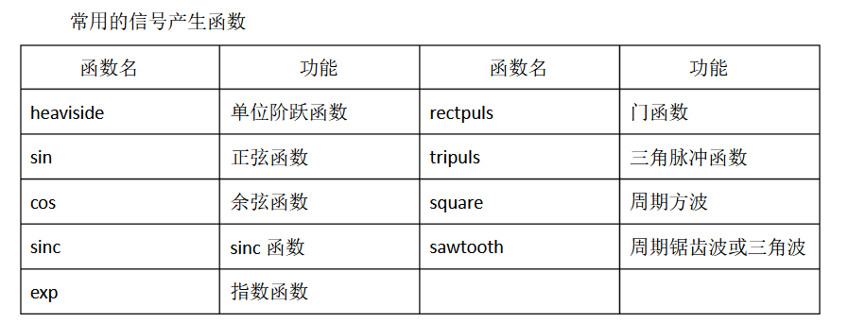

1. **连续时间信号的时域运算**
2. **相加和相乘**

信号相加和相乘指两信号对应时刻的值相加和相乘，对于两个采用向量表示的可以直接使用算术运算的运算符“+”和“*”来计算，此时要求表示两信号的向量时间范围和采样间隔相同。

1. **微分和积分**

对于向量表示法表示的连续时间信号，可以通过数值计算的方法计算信号的微分和积分。使用差分来近似求取微分来，具体操作如下：假设有一个连续时间信号，进行离散化后，其时间向量为，连续信号的采样值向量为；在时刻的微分可以通过下式求得：



其中，表示采样间隔。

连续时间信号的定积分可以由MATLAB的quad函数实现，调用格式为quad

('function_name',a,b)，其中，function_name为被积函数名，a、b为积分区间。

1. **连续时间信号的卷积实现**

连续时间信号的卷积定义为：



表示采样间隔，基于信号的离散化处理，上式可以表示为：

，其中*m*为整数

当采用数值计算时，只有时，的数值为，其中*n*为整数，因此



在上式中，。 因此，当很小时，



最终，我们可以利用MATLAB内置的conv函数实现两个离散信号的卷积，即，把乘以网格，既可以得到两个连续时间信号的卷积近似值。

**五、实验内容**

1. **利用MATLAB绘制下列连续时间信号的波形**
2. , 其中，为阶跃函数。
3. 
4. 画出门函数, 门函数的宽度为2,横坐标中心为0，幅度为2。
5. **利用MATLAB验证信号的基本运算**
6. 以单位门函数为例，画出。注意观察MATLAB画出的结果是否和理论分析得出的结果一致。
7. 画出，并观察其是否为周期函数，如果是，周期为多少？
8. 画出，并观察其是否为周期函数，如果是，周期为多少？

注意：此处我们考虑为无理数。

1. **卷积运算**

已知：

1. 根据卷积的定义，推导得到的理论值；
2. 利用MATLAB的conv函数获得的数值，
3. 把此数值画出来，并且与理论值相比对，查看其有无差异。
4. **求解系统的零状态响应**

设有一个线性时不变系统，其微分方程为,其中为输入信号，为系统输出，。

1. 根据理论推导获得系统的零状态响应。
2. 利用MATLAB内置的函数lsim得到零状态响应。
3. 比较第一步得到的理论值与第二步得到的数值解是否一致。
4. **周期信号的傅里叶级数展开**

定义一个周期信号*f*(*t*)为矩形脉冲序列，如图1所示，设定。

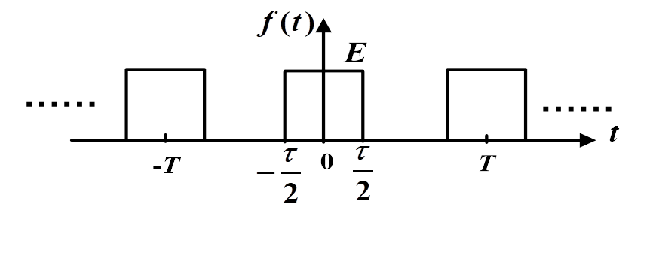

图1. 矩形脉冲序列

其三角函数/正余弦傅里叶级数展开式为：



其中，



其指数傅里叶级数展开式为：



其中，



1. 利用三角函数/正余弦正交函数集合，对周期信号*f*(*t*)进行三角傅里叶级数展开，写出其三角傅里叶级数表达式。
2. 利用MATLAB画出其三角傅里叶级数展开表达式中的前3项之和(每项系数不为0)，画出其前5项之和(每项系数不为0)，画出其前20项之和(每项系数不为0), 观察它们近似原信号的程度。
3. 利用虚指数正交函数集合，对周期信号*f*(*t*)进行指数傅里叶级数展开，写出其指数傅里叶级数表达式。
4. 利用MATLAB画出其指数傅里叶级数展开表达式中的前3项之和(即 $n=\{-1, 0, 1\}$)，并画出其前5项之和(即 $n=\{-2,-1, 0, 1, 2\}$)，画出其前21项之和(即 $n=\{-10,-9,⋯, 0, 1,2,⋯, 10\}$), 观察它们近似原信号的程度。